Berlin (D) / Götzis (A) / Zürich (CH), 4. April 2022
IFAT, 30 Mai bis 3. Juni 2022, Messe München / Halle A6, Stand 108
Abfallwirtschaft 4.0: Vereinfachte und
schnellere Prozesse
Vollständig digitale Prozesse steigern Effizienz und Wirtschaftlichkeit
Mit seinem diesjährigen IFAT-Messeauftritt beweist der Marktführer für IT-Lösungen in der Abfall-, Entsorgungs- und Recyclingwirtschaft, dass noch zahlreiche weitere Effizienzpotenziale rund um die Digitalisierung praktisch genutzt werden können. So präsentiert rona:systems gleich fünf Neu- und Weiterentwicklungen, mit denen Abfall- und Recyclingunternehmen ihre Prozesse rund um Flotten- und Tourenmanagement, Vertrieb sowie mobile Anwendungen optimieren können. Hierzu gehören rona:mobile 4.0, office:map 4.0, office:hofliste 4.0, mobile:container 4.0 sowie mobile:sales 4.0. „Wir haben die Corona-Zeit intensiv genutzt, um unsere Anwendungspalette noch stärker auf den praktischen Anwendungsnutzen auszurichten. Umso mehr freuen wir uns jetzt darauf, Kunden und Interessenten die zahlreichen Ergebnisse unserer Entwicklungen auf der IFAT im direkten Kontakt vorzuführen“, so Rainer Marte, Geschäftsführer von rona:systems.
Die Digitalisierung in der Entsorgungs- und Recyclingbranche bewirkt zahlreiche funktionale und wirtschaftliche Wettbewerbsvorteile – das beweisen die bei über 650 Kunden im Einsatz befindlichen IT-Systemlösungen von rona:systems. Auf der IFAT überrascht der in Deutschland, Österreich, der Schweiz und den angrenzenden EU-Ländern aktive Entsorgungsexperte die Messebesucher dieses Jahr mit einem großen Korb an Neuheiten –
Reale Entsorgungsprozesse im Fokus – rona:mobile 4.0: Die komplett digitale Flottenmanagementlösung beeindruckt durch ein verbessertes Design, ein flexibles Bedienkonzept und zahlreiche praktische Anwendungen, die das komplett digitale Flottenmanagement funktional erweitern:
Alles im Blick und schneller ans Ziel – office:map 4.0: Disponenten wie Controller profitieren gleichermaßen von diesem Modul. Zahlreiche Verbesserungen vereinfachen nicht nur flexible Tourenplanungen und die ablenkungsfreie Kommunikation mit den Fahrern. Ein neues Dashboard sowie integrierte Berichte und Analysen erlauben auch einen stets aktuellen Blick auf valide Kennzahlen, transparente Statistiken und entscheidungsrelevante Entwicklungen des Fuhrparks.
Effizient den Hof machen – office:hofliste 4.0: Der digitale Hofschein erleichtert die Arbeit auf Wertstoffhören. Neben der digitalen Erfassung aller relevanten Daten (Gewicht, Zustand, etc.) durch mobile Geräte bietet das Modul ein komplett überarbeitetes Design zur intuitiven Handhabung und ein exakt auf individuelle Entsorgungsabläufe abgestimmten Workflow, der speziell für Touch-Geräte entwickelt wurde. Hofmitarbeitern stehen entsprechend der jeweiligen Aufgabe immer genau die passenden Anwendungen und richtigen Elemente zur Verfügung auf dem mobilen Endgerät zur Verfügung. Dadurch lassen sich Änderungen des Materials direkt am Hof per Tablet vornehmen, so dass sie nicht gesondert nochmals an der Ausgangswaage durchgeführt werden müssen. Das spart enorm Zeit und erhöht den Durchsatz an der Waage.
Flexibleres Behältermanagement – mobile:container 4.0: Mit dem neuen Modul lassen sich nicht nur sämtliche Behälter und ihre Bewegungen lückenlos dokumentieren, sondern auch neue Tonnen oder Mulden einfach am Tablet im System anlegen und mit einem RFID-Transponder oder QR-Code verbinden. Dank dieser mobilen Inventarisierungsfunktion können Behälterstandorte einfach geändert und bei Bedarf korrigiert werden. Das Ergebnis ist ein ebenso aktueller wie transparenter Überblick über den Behälterbestand in Containerdepots.
CRM in der Hosentasche – mobile:sales 4.0: Die neue Version des mobilen Informationssystems für Smartphone und Tablet ist dank optimierter Oberfläche intuitiv und leicht zu bedienen. Durch den abgesicherten Direkt-/Echtzeitzugriff auf die im Stammsystem rona:office hinterlegten Daten können diese Informationen unterwegs oder beim Kunden vor Ort zuverlässig zusammengestellt und ausgewertet werden – egal, ob nach internen Vertriebsmaßgaben oder externer Kundenrelevanz. Ebenso möglich ist auch die Kontrakterstellung vor Ort samt Erfassung von Sonderkonditionen sowie die Analyse und das Management von Vertriebsaktivitäten.
„Die Digitalisierung ist wie das Internet-of-Things in der Entsorgungswirtschaft angekommen. Immer mehr Unternehmen erkennen die hiermit verbundenen Effizienz- und Wirtschaftlichkeitspotenziale. Die Frage ist nicht mehr ob, sondern wie und auf welchem Weg sie schnellstens hiervon profitieren können. Meine Kollegen und ich haben bereits zahlreiche Digitalisierungsprojekte erfolgreich umgesetzt. Wir können es daher kaum erwarten, die neuen Lösungen unseren Besuchern zu präsentieren und ihnen dann an unserer Bar Rede und Antwort zu stehen“, so Rainer Marte.

Abbildungen

rona_Messestand.jpg
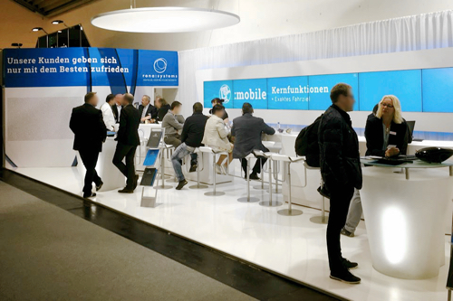
Das Digitalisierungs-Mekka der Kreislaufwirtschaft auf der IFAT: der Messestand von rona:systems in Halle A6, Stand 108. (Foto: rona:systems)
rona_RainerMarte_2022-2.jpg
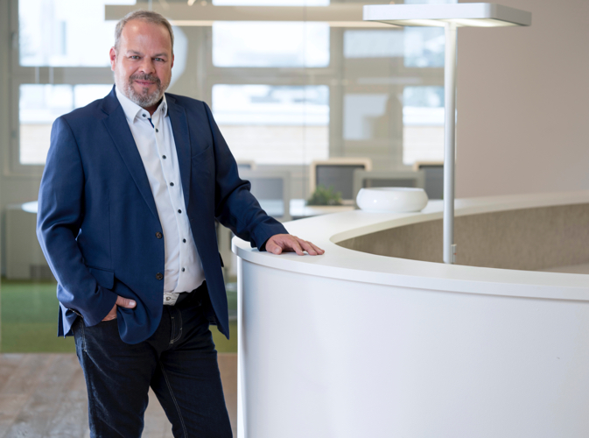
Rainer Marte,
Geschäftsführer der rona:systems gmbh.
(Foto: rona:systems)

Weitere Informationen:  rona:systems gmbh, Rainer Marte  Aroser Allee 64, D-13189 Berlin  Tel.: +49 30 91607180  Fax: +49 30 916071840  presse@rona.at  www.rona.at  rona:systems gmbh, Rainer Marte  Vorarlberger Wirtschaftspark 2, A-6840 Götzis  Tel.: +43 5523 626960  Fax: +43 5523 6269616  presse@rona.at  www.rona.at | rona:systems schweiz gmbh, Rainer Marte  Körnerstrasse 11, CH-8004 Zürich  Tel: +41 (44) 585 23 26  presse@rona.at  www.rona.at  Presse- und Öffentlichkeitsarbeit:  Press’n’Relations GmbH, Uwe Taeger  Magirusstraße 33, D-89077 Ulm  Tel.: +49 731 96 287-31  Fax: +49 731 96 287-97  ut@press-n-relations.de  www.press-n-relations.de
Über rona systems
Die rona:systems GmbH liefert seit über 25 Jahren kundenorientierte Anwendungen zur Prozessoptimierung von Abfall- und Entsorgungsunternehmen und ist mittlerweile mit sieben Standorten und mehr als 650 Kunden zum größten Anbieter für IT-Lösungen der Branche gewachsen. Auf Basis der IT-Komplettlösung rona:office unterstützt der Marktführer Kunden im DACH-Raum und den angrenzenden EU-Ländern bei der transparenten Planung, effektiven Optimierung und schnellen Umsetzung von Geschäftsprozessen. Zahlreiche Module, etwa zur Integration von Fahrzeugdaten oder zur papierlosen Lieferscheinabwicklung, komplettieren die umfassenden Anwendungen von rona:systems. Weit über 12.000 Benutzer vertrauen im täglichen Geschäftsalltag auf das ausgewiesene Know-how und die flexiblen IT-Lösungen des Recycling-Experten.

